Materiaal lijst voor programma Maskers af, wees jezelf en straal!
Gewoon aan te schaffen bij b.v. Action.

- Acrylverf, vaak hebben ze leuke pakketten met kleine tubes en veel kleuren
- Waterverf mag ook
- Stiften te gebruiken bij acrylverf en waterverf of een doos kleurpotloden
- Kwasten/ penselen, gewoon van groot naar klein
- Om op te mengen kun je afscheurpallet nemen maar ook gewoon een stapel papieren bordjes die je in de supermarkt koopt. (vaak gebruikt bij een feestje of partijtje, handig gooi je daarna weg)
- Een teken/schilderblok let op of het voor acryl of waterverf is. Neem wel wat dikker papier dat werkt gewoon lekker. Je mag kiezen A4 of A3. (groot werken is best lekker en geeft je wat meer vrijheid)
- Bakjes/emmertjes die je kunt vullen met water, zoals lege yoghurt emmertjes b.v.
- Baby afveegdoekjes (je ziet wel hoe we die gebruiken
- Oude creditkaart of palletmesjes als je die hebt
- Oude hand- of theedoek
- Eventueel van die plastic (latex) huishoudt handschoentjes

- Je kan gewoon op tafel werken als je geen ezel hebt, eventueel plastic om je tafel te beschermen
- Een plantenspuit
- Voor Art Jounal maken: een A3 boek zonder lijntjes te koop bij de Hema
- Tijdschriften bladen etc. die je niet meer gebruikt
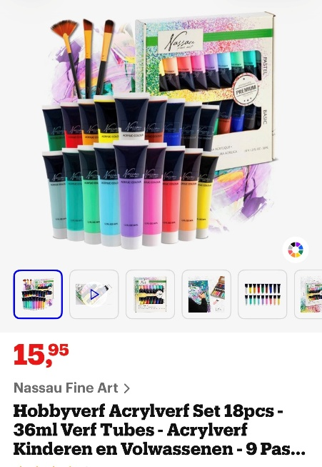

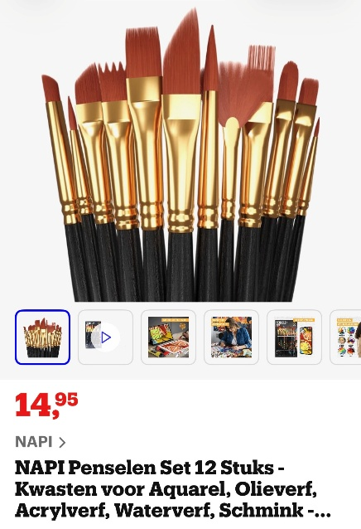

Dit is een beetje wat je nodig hebt om tijdens dit traject. De bijgesloten plaatjes zijn van Bol.com maar je kan ook goed slagen bij de Action of soortgelijke winkel.

Heb je nog vragen stuur dan een berichtje naar: info@intuitiefbusinesscoach.com

